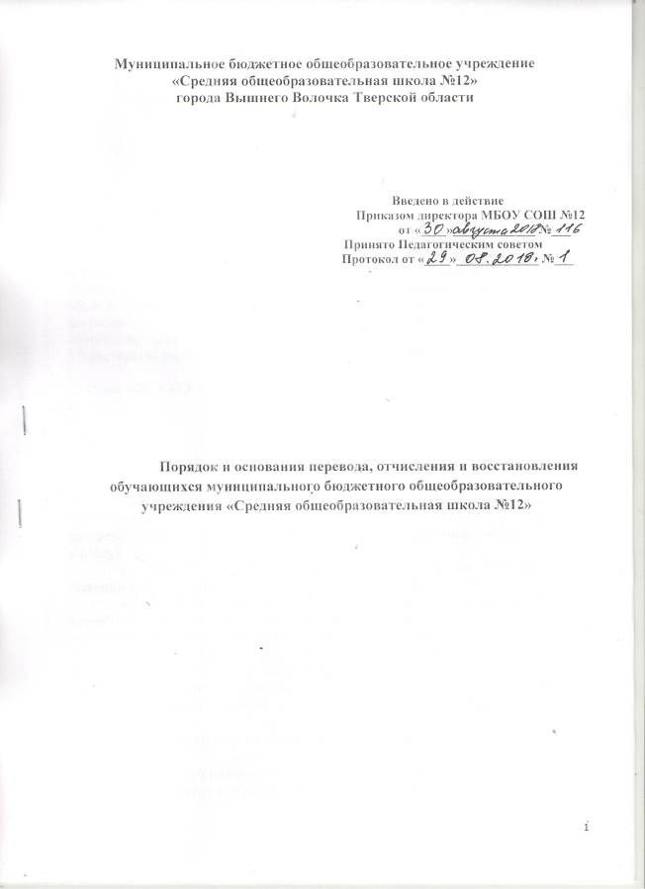

- Общие положения
- Настоящее Положение действует на основании:
- Федерального закона от 29 декабря 2012 г. № 273-ФЗ «Об образовании в Российской Федерации»;
- Порядка и условий осуществления перевода обучающихся из одной
организации, осуществляющей образовательную деятельность по
образовательным программам начального общего, основного общего и среднего общего образования, в другие организации, осуществляющие образовательную деятельность по образовательным программам
соответствующих уровня и направленности, утверждённого приказом Министерства образования и науки РФ от 12 марта 2014 г. N 177;
- Устава МБОУ СОШ № 12

2. Порядок и условия осуществления перевода
2.1.Перевод обучающегося из ОО в другую организацию, осуществляющую образовательную деятельность по образовательным программам соответствующего уровня и направленности (далее - принимающая организация), в следующих случаях:
- по инициативе совершеннолетнего обучающегося или родителей (законных представителей) несовершеннолетнего обучающегося;
- в случае прекращения деятельности ОО, аннулирования лицензии на осуществление образовательной деятельности (далее - лицензия), лишения ее государственной аккредитации по соответствующей образовательной программе или истечения срока действия государственной аккредитации по соответствующей образовательной программе;
- в случае приостановления действия лицензии, приостановления действия государственной аккредитации полностью или в отношении отдельных уровней образования.
2.2. Перевод обучающихся не зависит от периода (времени) учебного
года.
2.3. Перевод совершеннолетнего обучающегося по его инициативе или несовершеннолетнего обучающегося по инициативе его родителей (законных представителей:
- осуществляют выбор принимающей организации;
- обращаются в выбранную организацию с запросом о наличии свободных мест, в том числе с использованием сети Интернет;
- при отсутствии свободных мест в выбранной организации обращаются в отдел образования администрации города Вышний Волочек;
- обращаются в образовательную организацию с заявлением об отчислении обучающегося в связи с переводом в принимающую организацию. Заявление о переводе может быть направлено в форме электронного документа с использованием сети Интернет. В заявлении совершеннолетнего обучающегося или родителей (законных представителей) несовершеннолетнего обучающегося об отчислении в порядке перевода в принимающую организацию указываются:
а) фамилия, имя, отчество (при наличии) обучающегося;
б) дата рождения;
в) класс;
г) наименование принимающей организации. В случае переезда в другую местность указывается только населенный пункт, субъект Российской Федерации.
На основании заявления ОО в трехдневный срок издает распорядительный акт об отчислении обучающегося в порядке перевода с указанием принимающей организации. ОО выдает совершеннолетнему обучающемуся или родителям (законным представителям) несовершеннолетнего обучающегося следующие документы:
личное дело обучающегося;
документы, содержащие информацию об успеваемости обучающегося в текущем учебном году (выписка из классного журнала с текущими отметками и результатами промежуточной аттестации), заверенные печатью организации и подписью директора.
Требование предоставления других документов в качестве основания для зачисления обучающихся в принимающую организацию в связи с переводом из организации не допускается.
Документы представляются родителями (законными представителями) несовершеннолетнего обучающегося в принимающую организацию вместе с заявлением о зачислении обучающегося в указанную организацию в порядке перевода из ОО и предъявлением оригинала документа, удостоверяющего личность совершеннолетнего обучающегося или родителя (законного представителя) несовершеннолетнего обучающегося.
Зачисление обучающегося в принимающую организацию в порядке перевода оформляется распорядительным актом руководителя принимающей организации (уполномоченного им лица) в течение трех рабочих дней после приема заявления и документов, с указанием даты зачисления и класса.
Принимающая организация при зачислении обучающегося, отчисленного из образовательной организации, в течение двух рабочих дней с даты издания распорядительного акта о зачислении обучающегося в порядке перевода письменно уведомляет образовательную организацию о номере и дате распорядительного акта о зачислении обучающегося в принимающую организацию.
- Порядок отчисления обучающихся
3.1.Образовательные отношения прекращаются в связи с отчислением обучающегося из организации, осуществляющей образовательную деятельность:
- в связи с получением образования (завершением обучения);
- в связи с переводом в другую образовательную организацию.
3.2.Образовательные отношения могут быть прекращены досрочно в следующих случаях:
- по инициативе обучающегося или родителей (законных представителей) несовершеннолетнего обучающегося, в том числе в случае перевода обучающегося для продолжения освоения образовательной программы в другую организацию, осуществляющую образовательную деятельность;
- в случае установления нарушения порядка приема в образовательную организацию, повлекшего по вине обучающегося его незаконное зачисление в образовательную организацию;
- по обстоятельствам, не зависящим от воли обучающегося или родителей (законных представителей) несовершеннолетнего обучающегося и организации, осуществляющей образовательную деятельность, в том числе в случае ликвидации организации, осуществляющей образовательную деятельность.
3.3.Отчисление по инициативе организации, осуществляющей образовательную деятельность, в случае применения к обучающемуся, достигшему возраста пятнадцати лет, отчисления как меры дисциплинарного взыскания не применяется к обучающимся с ограниченными возможностями здоровья (с задержкой психического развития и различными формами умственной отсталости). (ФЗ от 29 декабря 2012 г. № 273-ФЗ «Об образовании в Российской Федерации», ст. 43 п.5)
3.4.Досрочное прекращение образовательных отношений по инициативе обучающегося или родителей (законных представителей) несовершеннолетнего обучающегося не влечет за собой возникновение каких-либо дополнительных, в том числе материальных, обязательств указанного обучающегося перед организацией, осуществляющей образовательную деятельность.
3.5.Основанием для прекращения образовательных отношений является распорядительный акт организации, осуществляющей образовательную деятельность, об отчислении обучающегося из этой организации. Права и обязанности обучающегося, предусмотренные законодательством об образовании и локальными нормативными актами организации, осуществляющей образовательную деятельность, прекращаются с даты его отчисления из организации, осуществляющей образовательную деятельность.
3.6.При досрочном прекращении образовательных отношений организация, осуществляющая образовательную деятельность, в трехдневный срок после издания распорядительного акта об отчислении обучающегося выдает лицу, отчисленному из этой организации, справку об обучении в соответствии с частью 12 статьи 60 Федерального закона от 29 декабря 2012 г. № 273-ФЗ «Об образовании в Российской Федерации».
- Порядок восстановления обучающихся

4.1. Восстановление обучающегося в школе, если он досрочно прекратил образовательные отношения по своей инициативе или инициативе родителей (законных представителей), проводится в соответствии с Правилами приема граждан на обучение по образовательным программам начального общего, основного общего и среднего общего образования.

